נספח א'
הצעה לביצוע פרויקט גמר בתעשייה – פרקטיקום
_________________________________________________________________________________
תאריך:/2024 08/08
הצעה לביצוע פרויקט בתעשייה - פרקטיקום
  - יש להדפיס את כל הנתונים הנדרשים
- יש לצרף אישור מהמעסיק כולל היקף שעות העסקת הסטודנט
- פרטי הסטודנט

תאריך סיום הלימודים | טלפון נייד | כתובת | ת.ז. 9 ספרות | שם הסטודנט
2024 | 0534100314 | שדרות יחזקאל 11 מודיעין עילית | 325934982 | מרים כהן
שם המכללה: מכון בית יעקב למורות סמינר הישן סמל המכללה : 72479
מגמת לימוד: הנדסאת תוכנה-שבבים
מסלול ההכשרה: הנדסאים/טכנאים מוסמכים (מחק את המיותר).
סך שעות התנסות מעשית 250
- מקום ביצוע ההתנסות

מחלקה | כתובת | שם מקום ביצוע ההתנסות
פיתוח | אמרי ברוך 12 בני ברק | דייברסיטק
- תיאור המפעל/המחלקה בהם יבצע הסטודנט את ההתנסות המעשית
מחלקת הפיתוח של דייברסיטק תוכנה מפתחת 15 פרויקטים טכנולוגיים מגוונים ללקוחות קצה, ביניהן: מוסדות חינוך, יועצי מס, אדריכלים, ועוד, תוך שימוש בטכנולוגיות מתקדמות. המחלקה עוסקת בפיתוח מערכות בינה מלאכותית, פלטפורמות דיגיטליות, אפליקציות מובייל ומערכות אוטומציה לניהול תהליכים עסקיים ולוגיסטיים, בהתאמה אישית לצרכי הלקוחות.
פרטי המנחים

תפקיד | מקום העבודה | תואר | טלפון נייד | שם המנחה מהמכללה
רכזת | מכון בית יעקב למורות | תואר שני | 0527652958 | טובה הרשלר

תפקיד | מקום העבודה | תואר | טלפון נייד | שם המנחה מהתעשייה
Java Developer | Amdocs LTD | הנדסאי מה"ט | 0504134212 | תהילה אשלג

________________________________________________________________________________________
בית ליאו גולדברג, דרך מנחם בגין 86, תל אביב, ת.ד. 36049, מיקוד 67138 יחידת הפרויקטים - טלפון: 03-7347521 פקס': 03-7347644
- 2 -
נושא/תחום ההתנסות המעשית פעילות הסטודנט במסגרת ההתנסות:
,(MS) python ו Java-Spring.boot -ב Server פיתוח אתר הכולל פיתוח צד
Angular-ב Client ופיתוח צד
- פירוט הדרישות )פרוט המשימות הנדרשות מהסטודנט מתוך נוהל פרויקט בתעשייה •
פרקטיקום של המגמה הרלוונטית(

הפרויקט שלנו הורכב מארבעה צוותי פיתוח, כשהמטרה הסופית הייתה להקים מערכת דיגיטלית לניהול פעולות האגף האדמיניסטרטיבי של מכון ההכשרה של הסמינר הישן.הצוות שלי כלל 4 בנות והיה אחראי על תחום התחברות הרשאות והזדהות בעיקר , בנוסף פיתוחים ורכיבים נוספים
הטכנולוגיות שהשתמשנו בהן היו מתקדמות ומהירות, ופותחו בארכיטקטורת Micro-services בשפות: ,TypeScript, pythonו-Java, ובטכנולוגיות: Angular ו-Java Spring Boot.
במסגרת תפקידי בפרויקט, הייתי אחראית על המשימות הבאות:
הטמעתי התחברות לאתר באמצעות חשבוןGoogle באמצעות OAuth2,
הקמתי את הuser-service פתחתי פרויקט spring boot javaעם כל התלויות הנדרשות
הגדרתי תעודת Google OAuth2 ב-Google Cloud Console
הטמעתי התחברות באמצעות Google OAuth2 בקוד הjava
יצרתי את המסכים התחברות ורישום באפליקציה באמצעות Angular . מסך זה מאפשר למשתמשים להירשם ולהתחבר לאפליקציה בצורה מאובטחת, תוך שימוש בשלוש דרכים שונות : התחברות באמצעות, GitHub, Google או באמצעות אימייל וסיסמה.
יצירתי צ'אט בוט מתקשר עם המשתמש בצורת שפה אנושית ע"י התממשקות לAPI openAI
פיתחתי את הקוד הבסיסי עבור שירות הצ'אטבוט, אשר כלל את הלוגיקה המרכזית של משימת הצאטבוט ופונקציות הליבה כמו אינטגרציה עם OpenAI API והמרת שאלות ל- .SQL
יצרתי קומפוננטת צ'אט בAngular הקומפוננטה מתקשרת עם שירות ה-Python באמצעות Socket.IO, מאפשרת יצירת ממשק משתמש אינטראקטיבי לצ'אט .
פיתחתי רכיב זיהוי פנים באופן עצמאי, כולל כל השלבים :
- פיתוח השרת: כתבתי את הקוד בצד השרת באמצעות בpython כולל כל הפונקציות הדרושות לעיבוד תמונות, זיהוי פנים, והשוואת קידודים.
- פיתוח קומפוננטת Angular יצרתי את רכיבי ה-UI כולל אינטגרציה עם השרת לצורך טעינת תמונות ושליחה לקבלת תוצאות זיהוי.
- אינטגרציה מלאה: חיברתי בין השרת לקומפוננטת Angular, ווידאתי שהמערכת פועלת בצורה חלקה ומביאה תוצאות מדויקות בזיהוי הפנים.
4. ניהול ניתובים ושמירה על הרשאות: ניהלתי את הניתובים בצורה שמונעת ממשתמשים שאינם מזוהים להיכנס לדף רישום הנוכחות

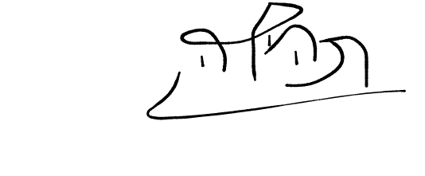
______________________ _______________________ _____________
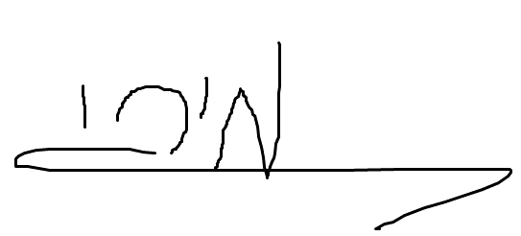
חתימת הסטודנט חתימת המנחה מהתעשייה חתימת המנחה מהמכללה
הערות ראש המגמה במכללה בה לומד הסטודנט • __________________________________________________________________
אישור ראש המגמה •
שם: טובה הרשלר חתימה: ____________ תאריך: _________2024 /88____

